premessa
Per risolvere i problemi di inceppamento carta (biglietto) e rottura nastro di stampa, riscontrati sulle ATB1800 installate presso le stazioni ferroviarie, si è reso necessario, dopo attente valutazioni, eseguire alcune modifiche hardware: inserimento di cavetti per migliorare la presa a terra della stampante e gestione di una manutenzione preventiva.

attrezzi
Per queste operazioni sono necessari i seguenti attrezzi supplementari:

- Aspirapolvere
- Bomboletta aria compressa (cod. 618627Y)
- Pennello con setole morbide
- Alcool Isopropilico
- Cacciavite Pastorino 483 (TX H 15x75)
- Cleaning Card (cod. 241805B - confezione da 10 pezzi)

parti da sostituire
Le parti da sostituire in fase di aggiornamento e di manutenzione preventiva sono:

- Kit Stacker Assembly (rullini, ecc. in uscita - cod. 241629R)
- Kit Drive Assembly (rullini, ecc. in ingresso - cod. 234624V)
- Kit Shuttle Assembly (rullini, ecc. - cod. 234622T)

parti da aggiungere
Per migliorare lo scarico a terra delle cariche elettrostatiche, vengono introdotti due cavetti massa:

- cavetto multiplo massa
- cavetto singolo massa

Kit “Cavetti di Massa” codice 234626X (vedere foto allegate)

sequenza operativa
Di seguito viene indicata la scaletta operativa da rispettare durante l’aggiornamento e in fase di manutenzione preventiva, dove dovrà essere tralasciata solo la fase aggiunta parti.

- Pulizia GENERALE ATB1800 con aspirapolvere e pennello.
- Sostituire le parti (punto 3)
- Aggiungere le parti (punto 4)
- Verifica valore Ohmmico Testina
- Pulizia Testina di Stampa
- Stampa Griglia Demo
- Verifica Griglia stampa su biglietto (Velocità, Top e Left)
- Test n° 4 biglietti

PULIZIA
Scollegare la stampante (rete e RS232), rimuovere il Nastro di Stampa (vedere procedura) e tramite l’aspirapolvere e il pennello, eliminare tutta la polvere ed eventuali pezzi di biglietto o nastro.

SOSTITUZIONE PARTI
Sostituire tutte le parti presenti nei tre Kit sotto elencati:

- Drive Assembly (cod. 234624V)
- Shuttle Assembly (cod. 234622T)
- Stacker Assembly (cod. 241629R)

AGGIUNGERE PARTI
Aggiungere i cavetti di massa (solo se non presenti, comunque verificare conduttività) come è descritto:

- Cavetto di Massa Multiplo (vedere foto allegate)
- Cavetto di Massa Singolo (vedere foto allegate)

Codice unico, 234626X, comprende cavetti e viti di fissaggio (vedere foto allegate).

PULIZIA TESTINA DI STAMPA
Seguire la procedura sotto descritta:

- collegare (rete e RS232) e accendere la Stampante
- predisporre la stampante in configurazione DIRECT THERMAL

Tasto Display

TICKETING IDLE
READY-WAIT WAITING IDLE
READY-WAIT + NEXT THERMAL ENGINE ADJUSTMENTS
SELECT ADJUSTMENTS PRINT TECHNOLOGY
SELECT PRINT TECHNOLOGY MULTY PASS
NEXT PRINT TECHNOLOGY DIRECT THERMAL
SELECT (per conferma) ADJUSTMENTS HEAD RESISTANCE
READY-WAIT WAITING IDLE
READY-WAIT REMOVE RIBBON

- Aprire la stampante e togliere il nastro, vedere procedura in allegato, alla richiusura si resetta e sul Display appare:

TICKETING IDLE
READY-WAIT WAITING IDLE
SUPPLIES SUPPLIES STATUS
PREVIOUS SUPPLIES CLEAN PRINTHEAD
SELECT INSERT CLEANING CARD

- Inserire la Cleaning Card con la parte umida verso l’alto, la stampante prende la scheda e durante il ciclo di pulizia appare:

HEAD CLEANING IN PROGRESS
Poi appare DRYING HEAD XX% COMPLETE
Attendere 100% TICKETING IDLE

- Reimpostare il MULTI PASS

TICKETING IDLE
READY-WAIT WAITING IDLE
READY-WAIT + NEXT THERMAL ENGINE ADJUSTMENTS
SELECT ADJUSTMENTS PRINT TECHNOLOGY
SELECT PRINT TECHNOLOGY DIRECT THERMAL
NEXT PRINT TECHNOLOGY SINGLE PASS
NEXT PRINT TECHNOLOGY MULTY PASS
SELECT (per conferma) ADJUSTMENTS REWIND MODE
READY-WAIT WAITING IDLE
READY-WAIT INSTALL RIBBON MULTI PASS
- Aprire stampante e installare il nastro, alla richiusura la stampante esegue un reset e sul display appare
TICKETING IDLE

STAMPA GRIGLIA DEMO
N.B. per eseguire questa procedura è necessario montare nel BIN 1 della Stampante i biglietti bianchi da utilizzare per i TEST di stampa.

Accendere la stampante e al termine del ciclo di test diagnostico di partenza, apparirà sul Display:

Tasto Display

TICKETING IDLE
READY-WAIT WAITING IDLE
READY-WAIT + SELECT
Rilasciare READY-WAIT WAITING PRINTING
Rilasciare SELECT

Stampa due biglietti, il secondo biglietto mostra la GRIGLIA DEMO che DEVE essere centrata sia verticalmente che orizzontalmente e DEVE avere una lunghezza sul biglietto di 18,2 ÷ 18,3 cm.

VERIFICA MULTIPASSO; RESISTENZA E VELOCITA’ TESTINA DI STAMPA
N.B. per eseguire questa procedura è necessario montare nel BIN 1 della Stampante i biglietti bianchi da utilizzare per i TEST di stampa.

Aprire la stampante, togliere il nastro (vedere procedura), controllare il valore della resistenza della testina di stampa, rimontare il nastro e chiudere la stampante.

- Multi Pass

Tasto Display

TICKETING IDLE
READY-WAIT WAITING IDLE
READY-WAIT + NEXT
Rilasciare READY-WAIT THERMAL ENGINE ADJUSTMENTS
Rilasciare NEXT THERMAL ENGINE ADJUSTMENTS
SELECT ADJUSTMENTS PRINT TECHNOLOGY
SELECT PRINT TECHNOLOGY MULTI PASS
SELECT ADJUSTMENTS REWIND MODE
SELECT REWIND MODE EACH COUPON
SELECT ADJUSTMENTS RIBBON PASSES
SELECT RIBBON PASSES - 8 +

il MULTI PASS deve essere messo a 8 (otto) se non corretto con il tasto NEXT si aumenta il valore e con tasto PREVIOUS si diminuisce.

SELECT (per conferma) ADJUSTMENTS HEAD RESISTANCE

- Resistenza Testina

Condizione attuale su Display:

ADJUSTMENTS HEAD RESISTANCE
SELECT HEAD RESISTANCE - XXX +

il valore XXX deve essere uguale a quello riportato sulla testina di stampa, per variare agire con tasti NEXT e PREVIOUS

SELECT (per conferma) ADJUSTMENTS SPEED ADJUST

- Velocità Testina

Condizione attuale sul Display

ADJUSTMENTS SPEED ADJUST
SELECT SPEED ADJUST - XXX +

il valore dovrà essere diminuito o aumentato, verificando la Griglia Demo del secondo biglietto precedentemente stampato, la Griglia DEVE essere di 18,2 ÷ 18,3 cm, aumentare o diminuire il valore di venti numeri ogni millimetro di scarto.

SELECT(per conferma) ADJUSTMENTS PRINT TECHNOLOGY
READY-WAIT WAITING IDLE
READY-WAIT TICKETING IDLE

VERIFICA TOP E LEFT EDGE
N.B. per eseguire questa procedura è necessario montare nel BIN 1 della Stampante i biglietti bianchi da utilizzare per i TEST di stampa.

- Top Edge

Tasto Display

TICKETING IDLE
READY-WAIT WAITING IDLE
MENU MENU SETUP
SELECT SETUP BIN OPTIONS
NEXT SETUP ALIGNMENT
SELECT ALIGNMENT TOP EDGE
SELECT TOP EDGE - XX +

verificare la centratura della griglia demo, stampata in precedenza, variare con i tasti NEXT e PREVIOUS, se non centrata verticalmente

SELECT (per conferma) ALIGNMENT LEFT EDGE

- Left Edge

Condizione attuale sul Display

ALIGNMENT LEFT EDGE
SELECT LEFT EDGE - XX +

verificare la centratura della griglia demo, stampata in precedenza, variare con i tasti NEXT e PREVIOUS, se non centrata orizzontalmente

SELECT (per conferma) ALIGNMENT TOP EDGE
READY-WAIT WAITING IDLE

N.B. annotare i valori, se variati, sulla targhetta interna alla stampante

Come rimuovere ed installare lacartuccia nastro

RIMOZIONE DELLA CARTUCCIA DA SOSTITUIRE
Per rimuovere la cartuccia nastro dalla stampante ATB1800 operare come segue:

- Con la ATB1800 accesa in fase di riposo, aprire la stampante.
N.B. dopo aver aperto la stampante assicurarsi che la testina di stampa sia sollevata e che il nastro sia libero per poter essere tolto.
- Allentare la cartuccia svitando per ¼ di giro in senso antiorario le manopole di fissaggio (verdi).
- Afferrare con ambedue le mani le estremità della cartuccia e tirare togliendo il nastro dai perni guida.

INSTALLAZIONE DELLA NUOVA CARTUCCIA

Per installare la nuova cartuccia nella stampante ATB1800 seguire i seguenti passi:

- Dopo aver tolto il nastro dall’imballo, rimuovere i fermi di cartone, che sono inseriti nelle fessure dove il nastro esce e rientra.
- Assicurarsi che il nastro sia ben teso prima di inserirlo nella stampante. Inserendo la cartuccia quando il nastro è troppo lento potrebbe causare danni allo stesso; per tenderlo, girare in senso antiorario con l’apposita chiave.
- Con la ATB1800 accesa e in fase di riposo, aprire la stampante.
- Afferrare con ambedue le mani la cartuccia con la parte visibile del nastro verso il basso.
- Inclinare verso se stessi la cartuccia e allinearla con i perni di supporto.
- Una volta centrati i fori sulla cartuccia tramite i perni di supporto, allinearla in modo perfettamente verticale.
- Spingere la cartuccia in modo che aderisca alla parete della stampante e che il nastro sia allineato perfettamente.
- A circa 6 mm dalla parete di battuta, si dovrà aumentare la pressione da esercitare per spingere la cartuccia verso la parete, per fare in modo che il nastro si incastri allargando le molle di tenuta. A questo punto i perni guida del nastro cominceranno a girare mettendo definitivamente in tensione il nastro.
Attenzione! In questa fase lo spegnimento e l’accensione della stampante provocano la rottura del nastro.
- Tenendo ferma la cartuccia con una mano, fissare la stessa ruotando in senso orario le manopole (verdi) per ¼ , il nastro risulterà ancorato definitivamente nella sua sede.
- Richiudere la stampante che è pronta per essere utilizzata.

stampa “error log”
N.B. per eseguire questa procedura è necessario inserire nel BIN 1 della Stampante i biglietti bianchi da utilizzare per i TEST di stampa.

Per stampare la lista degli errori sui vari settori della Stampante procedere come segue:

- Premere il tasto READY-WAIT sul display appare WAITING IDLE
- Premere contemporaneamente READY-WAIT e MENU
- Rilasciare prima il tasto READY-WAIT e dopo il tasto MENU
- Verrà stampato il biglietto con i relativi dati

Sul biglietto vengono indicati TIPO di errore e ZONA della Stampante dove si è verificato, Q.TA’ degli errori e Q.TA’ dei biglietti stampati.

- Premere il tasto READY WAIT per uscire dalla condizione WAITING IDLE.

PROCEDURA CARICAMENTO FIRMWARE

CANCELLAZIONE E CARICAMENTO
- Eseguire il BOOT del PC
- Entrare nel SETUP con barra-spazio
- Digitare la password (cefalo)
- Predisporre nel SETUP la sequenza di boot dischi A – C
- Con il disco V.2.00L di firmware inserito nel floppy A, riavviare il PC, a richiesta premere un tasto per continuare, premere un tasto successivamente appare un menù dove chiede di cancellare il firmware.
- Per cancellare il firmware bisogna:
- Spegnere la Stampante
- Accendere la Stampante tenendo premuti i tasti READY WAIT e MENU
- Al BIP rilasciare i tasti, il firmware è cancellato
- Sulla tastiera del PC premere un tasto per continuare; attendere circa 20 (venti) minuti durante i quali il PC caricherà i font sulla Stampante ed a caricamento completato sul display del PC apparirà il prompt A> .
- Togliere dal PC il disco floppy A, rimettere nel SETUP del PC il boot C – A ; predisporre il PC per il lavoro di sportello.

VARIAZIONE PARAMETRO “MAGNETICS”

Tasto Display

TICKETING IDLE
READY-WAIT WAITING IDLE
MENU MENU SETUP
SELECT SETUP BIN OPTIONS
NEXT SETUP ALIGNMENT
NEXT SETUP INTERFACE
NEXT SETUP PRINT DIRECTOR
NEXT SCAN OPTIONS
SELECT SCAN OPTIONS MAGNETICS
SELECT ON
NEXT OFF
SELECT (per conferma) SCAN OPTIONS MAGNETICS
READY-WAIT (per uscire) TICKETING IDLE

La Stampante è pronta per emettere i biblietti.

NB. Se la Stampante, dopo averla collegata, non emette correttamente il biblietto e appare sul biglietto la scritta:
V O I D
Significa che l’operazione non è stata eseguita correttamente; ripetere quindi tutta la procedura.

STAMPA CONFIGURAZIONE ATB1800 (4 BIGLIETTI)

Tasto Display

TICKETING IDLE
READY-WAIT WAITING IDLE
MENU SETUP MENU
NEXT MENU TEST
SELECT TEST PRINTER STATUS
SELECT PRINTER STATUS PRINT
SELECT TEST SUPPLIES
READY-WAIT TICKETING IDLE

controllo delle batterie installate sulle schede
Nel caso di interventi relativi a perdita del settaggio della stampante, verificare le date delle batterie installate sulle piastre (n° 3 batterie) e nel caso abbiano la data troppo vecchia (maggiore di un anno), è necessario sostituirle.

Batteria Litio VARTA tipo CR2NPSLF (cod. 234632V)

FOTO

Kit “Cavetti di massa” cod. 234626X

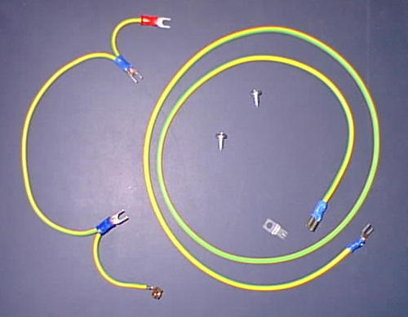

Insatallazione cavetto di massa singolo

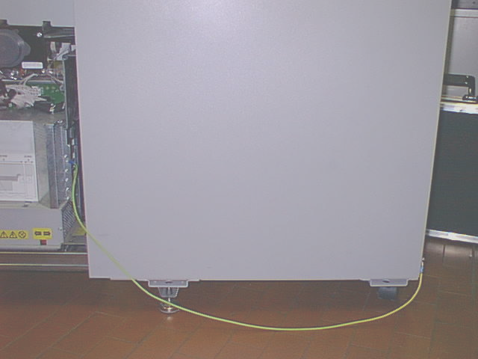

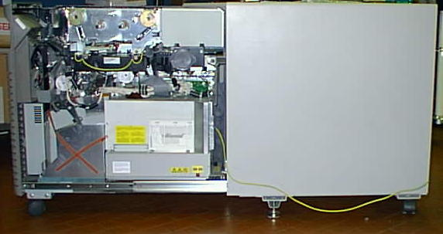
Installazione cavetto di massa multiplo

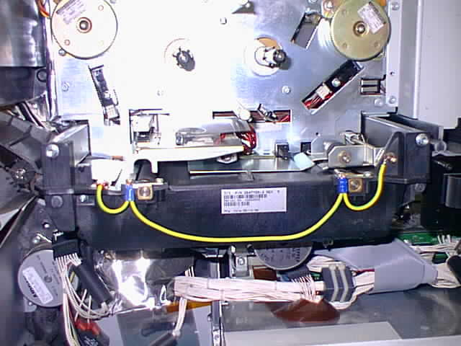

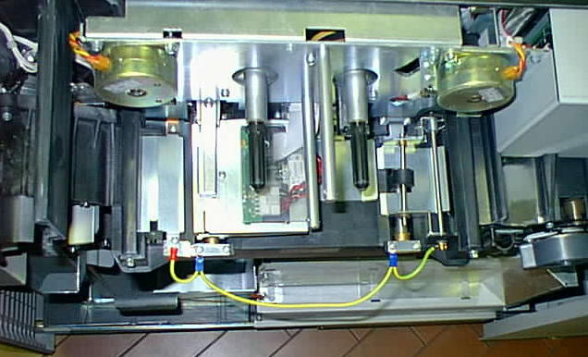

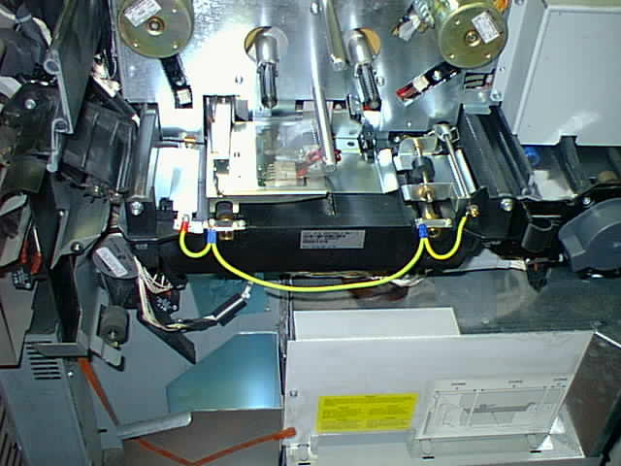

Kit “Drive Assy” cod. 234624V

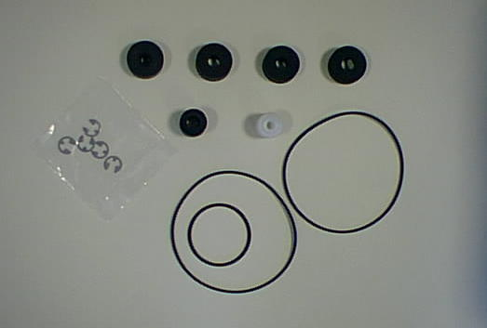

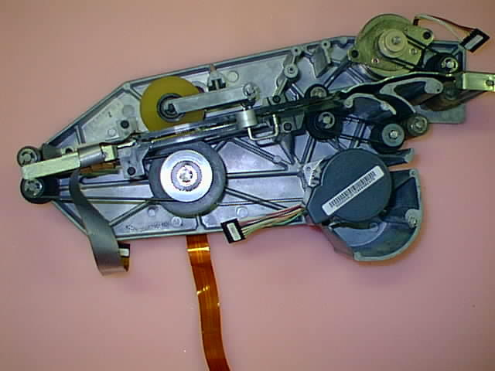

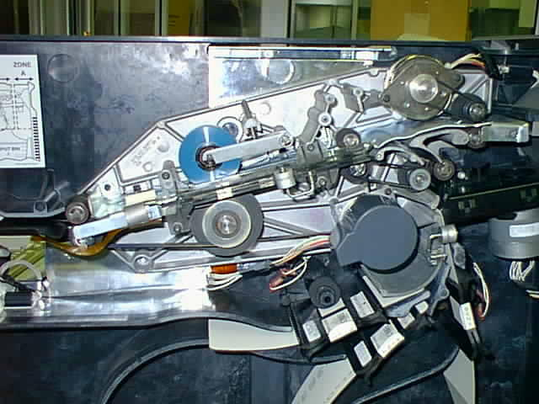

Kit “Shuttle Assy” cod. 234622T

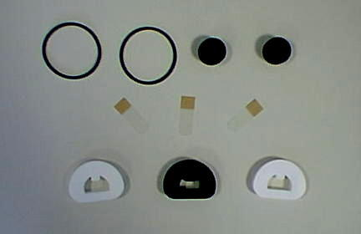

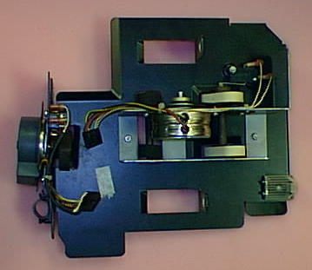

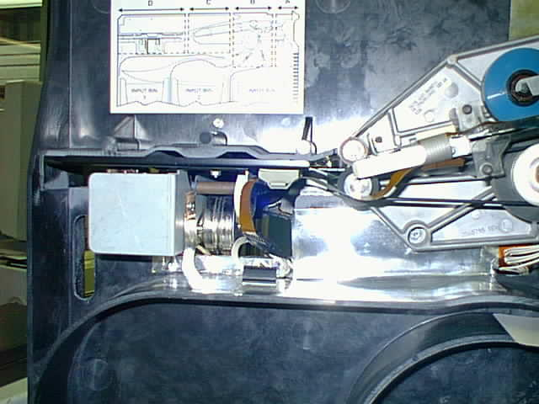

Kit “Stacker Assy” cod. 241629R

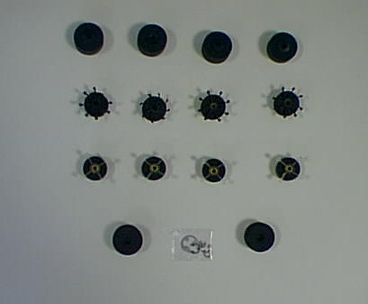

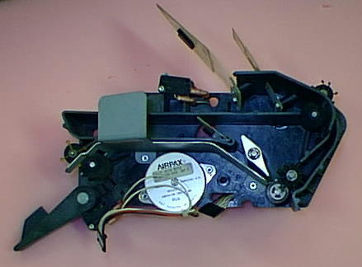

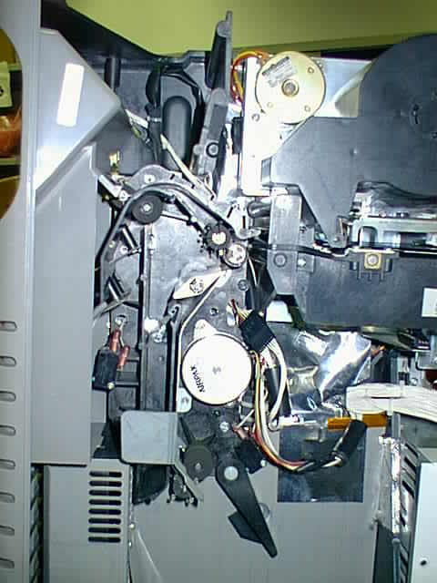

Posizione schede e alimentatore

